Chapter 5 스타일 신규 연습문제
원문 형식을 유지하되, 내용은 새로 구성한 버전
구성: 지연 계산 / NAND-only 설계 / 디코더 해석 / MUX 구현
모든 문제는 새로 작성되었으며, 원본과 동일한 학습 유형만 유지했습니다.

1. 아래의 회로를 보고 문제를 풀어라.
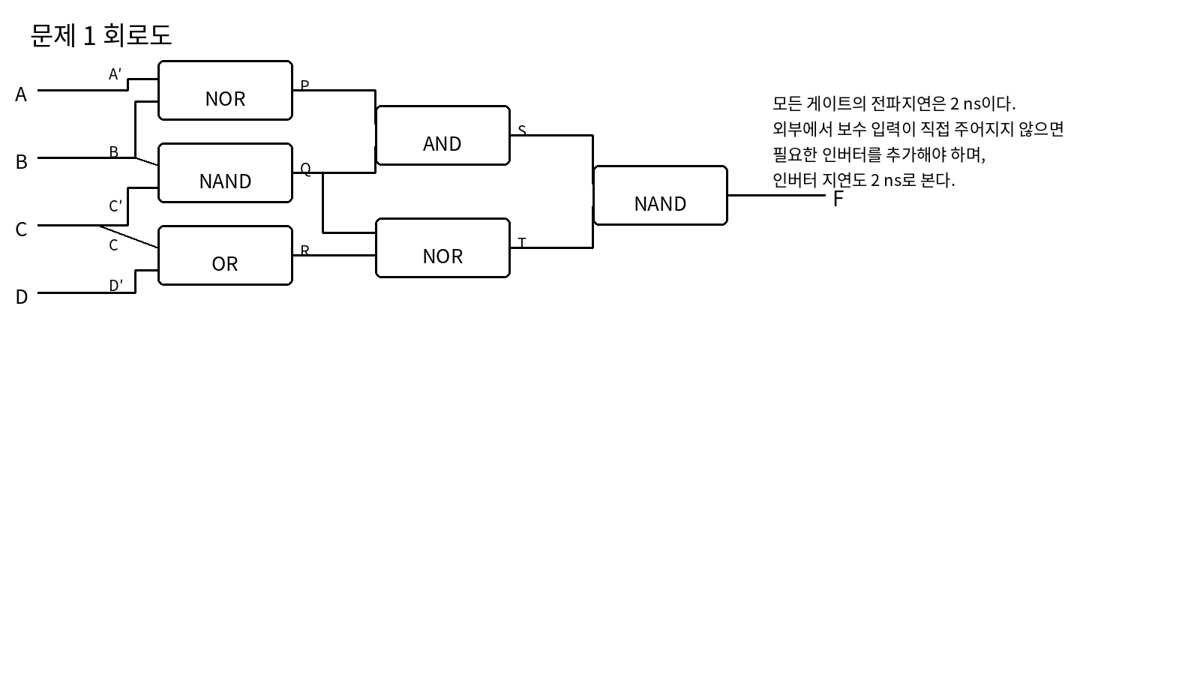
a. 외부에서 A, B, C, D와 그 보수 A′, B′, C′, D′를 모두 직접 제공할 수 있다고 가정할 때, 출력 F의 최대 지연을 구하여라.
b. 외부에서 비보수 입력 A, B, C, D만 직접 제공할 수 있다고 가정할 때, 필요한 인버터를 포함한 출력 F의 최대 지연을 구하여라.
c. (a)의 가정 아래에서, 입력 B로부터 출력 F까지의 최대 지연을 구하여라.
풀이 조건
지연 계산에서는 가장 긴 경로(critical path)를 기준으로 하며, fan-out에 의한 추가 지연은 무시한다.

3. n비트 숫자의 2의 보수를 계산하는 회로를 만들고자 한다.
각 모듈은 먼저 입력 비트 a_i를 반전한 뒤, 오른쪽 단계에서 전달된 carry를 더하여 출력 비트 b_i와 다음 carry를 만든다. 아래 그림은 처음 네 비트를 계산하는 블록도이다. 모든 NAND 게이트의 지연은 τ로 둔다.
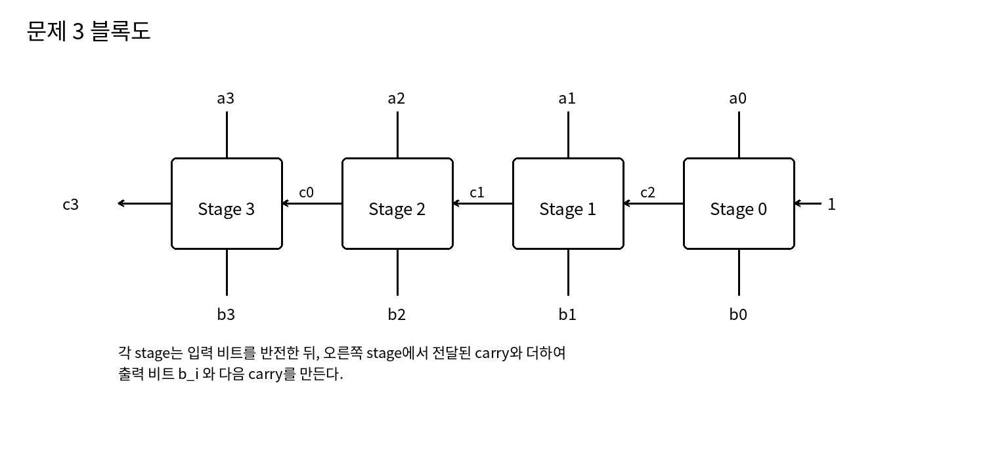
a. NAND 게이트만 사용하여 각 상자의 블록도를 보이라. 특히 오른쪽 첫 번째 상자(Stage 0)는 식을 간단히 하여 설계하라.
b. 1비트씩 ripple 방식으로 연결한 n비트 회로의 최악 지연을 구하여라.
c. 한 번에 2비트씩 처리하는 구조로 속도를 높이고자 한다. 2비트 블록을 NAND 게이트로 구성하는 한 가지 방법을 제안하고, 짝수 n에 대한 전체 지연을 구하여라.
힌트
2의 보수는 '모든 비트 반전 + 1'과 같으며, 첫 단계는 상수 1을 입력 carry로 받는다.

7. Active-high 출력 디코더를 사용하는 다음 회로를 살펴보고 입력 a, b, c에 대한 X와 Y의 진리표를 그려라.
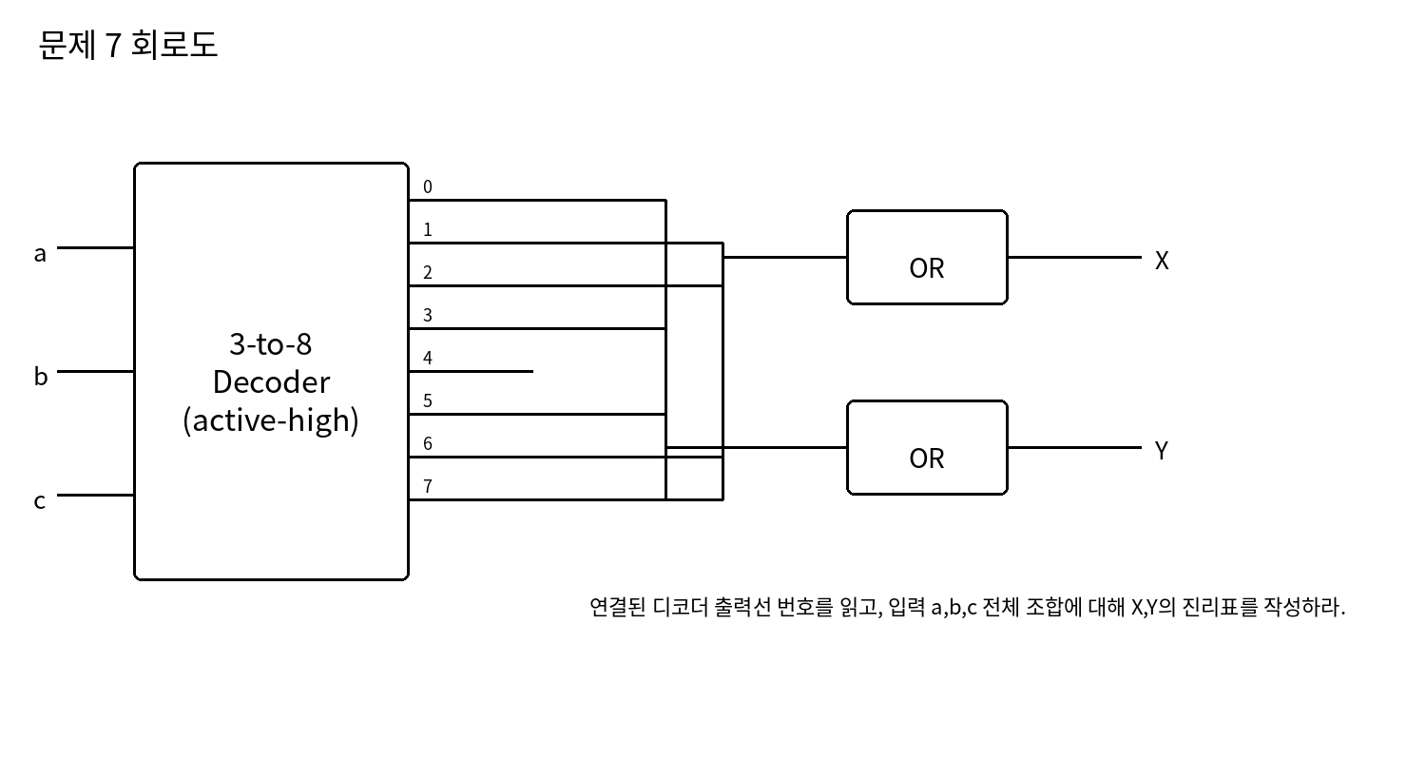
단, 디코더의 출력 번호는 abc를 2진수로 읽은 값과 일치한다고 가정한다. (예: abc = 101 이면 출력선 5가 1)

12. 2갈래 멀티플렉서를 사용하여 다음 함수를 구현하라.
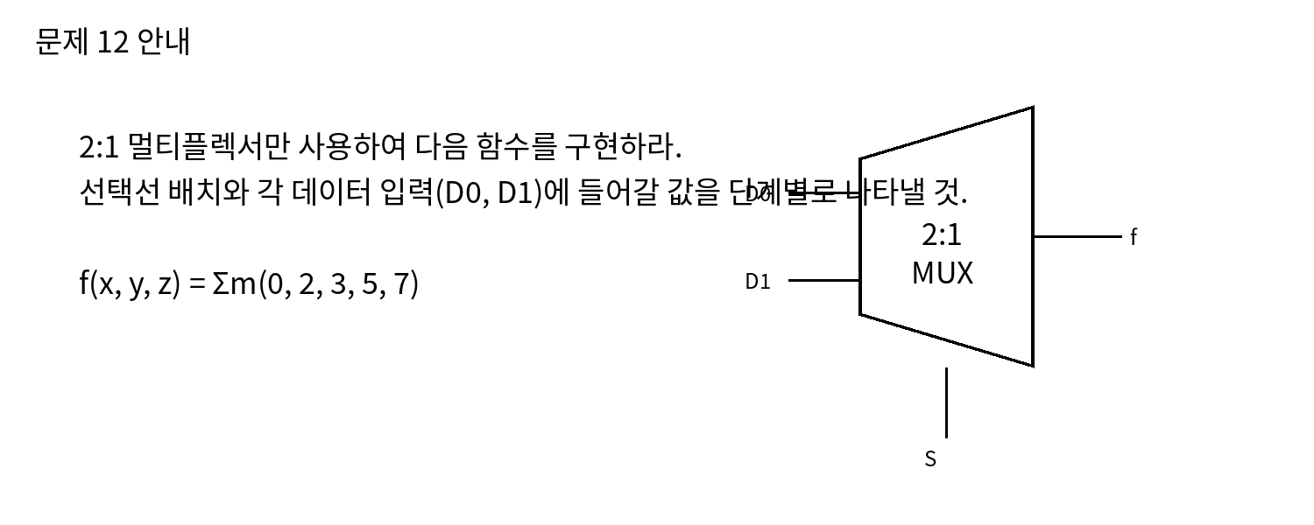
f(x, y, z) = Σm(0, 2, 3, 5, 7)
선택선 배치, 각 단계의 데이터 입력(D0, D1), 그리고 최종 연결 구조를 순서대로 제시하라.

